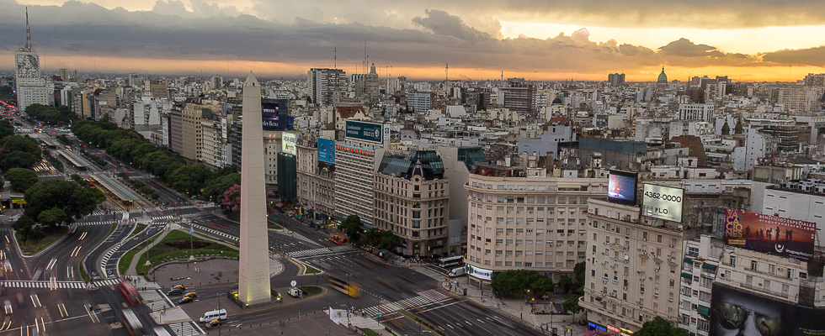

*Buenos Aires*

*4 días – 3 noches*

*Argentina*

**ITINERARIO**

Ref. LCVAMV-BT

**Salidas:** Diarias

**Vigencia:** 01 de enero al 10 de diciembre 2024

**DÍA 1. BUENOS AIRES**

Arribo, asistencia y recepción por nuestro personal en el Aeropuerto de Ezeiza y traslado en servicio privado al hotel seleccionado.

**DÍA 2. BUENOS AIRES**

Desayuno en el hotel. City Tour por la ciudad. Disfrute de la Ciudad en una visita guiada por sus principales atractivos. Esta excursión transmite la emoción de un Buenos Aires múltiple. Conoceremos el símbolo de nuestra ciudad, el Obelisco. Recorreremos plazas como las de Mayo, San Martín y Alvear, avenidas como Corrientes, De Mayo, 9 de Julio, entre otras; barrios con historia como La Boca, San Telmo, suntuosos como Palermo y Recoleta, modernos como Puerto Madero; los parques, Lezama y Tres de Febrero, zonas comerciales y financieras, Estadio de Fútbol y mucho más. Regreso al Hotel. Alojamiento

**DÍA 3. BUENOS AIRES**

Desayuno en el hotel. Día libre para actividades personales.

**DÍA 4. BUENOS AIRES**

Desayuno en el hotel. A la hora convenida traslado en servicio privado al aeropuerto internacional de Ezeiza para embarcar con destino a la ciudad de origen.

**Fin de nuestros servicios**

**PRECIOS POR PERSONA EN USD**

**HOTEL NH 9 DE JULIO CAT.4* HAB. ESTANDAR**

|  |  |  |  |
| --- | --- | --- | --- |
| **FECHAS:** | **DBL** | **TPL** | **SGL** |
| 01 ENE-30 SEP 2024 | $ 310 USD | $ 395 USD | $ 560 USD |
| 01 OCT AL 10 DIC 2024 | $ 390 USD | $ 460 USD | $ 710 USD |

**HOTEL KENTON PALACE BUENOS AIRES 4* HAB. CLASICA**

|  |  |  |  |
| --- | --- | --- | --- |
| **FECHAS:** | **DBL** | **TPL** | **SGL** |
| 01 ENE – 10 DIC 2024 | $ 295 USD | $ 405 USD | $ 530 USD |

**HOTEL PALLADIO BUENOS AIRES MGALLERY BY SOFITEL 5* HAB. SUPERIOR**

|  |  |  |  |
| --- | --- | --- | --- |
| **FECHAS:** | **DBL** | **TPL** | **SGL** |
| 01 ENE-31 MAR 2024 | $ 580 USD | $ 740 USD | $ 1,105 USD |
| 01 ABR-30 JUN 2024 | $ 490 USD | $ 680 USD | $ 930 USD |
| 01 JUL-30 SEP 2024 | $ 530 USD | $ 705 USD | $995 USD |
| 01 OCT-10 DIC 2024 | $ 625 USD | $ 785 USD | $1,195 USD |

**HOTEL SOFITEL BUENOS AIRES RECOLETA, LUJO, HAB. SUPERIOR**

|  |  |  |  |
| --- | --- | --- | --- |
| **FECHAS:** | **DBL** | **TPL** | **SGL** |
| 01 ENE-30 ABR 2024 | $ 630 USD | $ 705 USD | $ 1,205 USD |
| 01 MAY-30 SEP 2024 | $ 530 USD | $ 640 USD | $ 1,000 USD |
| 01 OCT-10 DIC 2024 | $ 640 USD | $ 725 USD | $ 1,220 USD |

**EL PRECIO INCLUYE:**

* 3 noches de alojamiento con desayuno
* City Tour, en servicio regular.
* Traslados en servicio privado

**NO INCLUYE:**

* Transportación aérea para llegar y salir de Buenos Aires, Argentina.
* Alimentos, ni bebidas no mencionadas en el itinerario.
* Propinas a choferes y guías.
* Tasa turística en Buenos Aires, pago directo en el hotel.
* Gastos de índole personal.
* Seguro de asistencia en viajes, sugerimos adquirir uno al momento de iniciar la reservación.

**LEGAL:**

1. Precios por persona en dólares americanos pagaderos al tipo de cambio del día de la operación, sujetos a cambio, disponibilidad y confirmación de las tarifas en convenio cotizadas. Aplican restricciones. No aplica temporada alta, semana santa, verano, puentes, feriados, navidad y fin de año.

2. Itinerario valido del 01 de enero al 10 de diciembre 2024, aplican salidas programadas.

3. Precio aplica viajando dos o más pasajeros juntos.

4. Los costos presentados en este itinerario aplican únicamente para pago con depósito o transferencia.

5. Es obligación del pasajero tener toda su documentación de viaje en regla, pasaporte, visas, prueba PCR, vacunas y demás requisitos que pudieran exigir las autoridades migratorias y sanitarias de cada país.

6. Para pasajeros con pasaporte mexicano es requisito tener pasaporte con una vigencia mínima de 6 meses posteriores a la fecha de regreso.

7. Itinerario meramente referencial, puede sufrir cambios o variaciones dependiendo de la disponibilidad de servicios y tarifas en convenio solicitadas al momento de la reserva, de acuerdo con cuestiones climatológicas, epidemiológicas, religiosas o conflictos internos dentro del destino que se encuentren ajenos a la empresa.

8. Se recomienda adquirir un **SEGURO DE ASISTENCIA EN VIAJE** de cobertura amplia. Consulte a su asesor experto.

**GASTOS DE CANCELACIÓN:**

La cancelación tendrá que ser solicitada por escrito vía correo electrónico.

Una vez recibida se dará contestación en un lapso no mayor a 48 horas.

Cualquier boleto aéreo una vez emitido es NO REEMBOLSABLE.

Cancelación 20 días naturales antes de la fecha de llegada NO habrá reembolso alguno.

Las condiciones de cancelación pueden ser modificadas una vez confirmada la reserva.